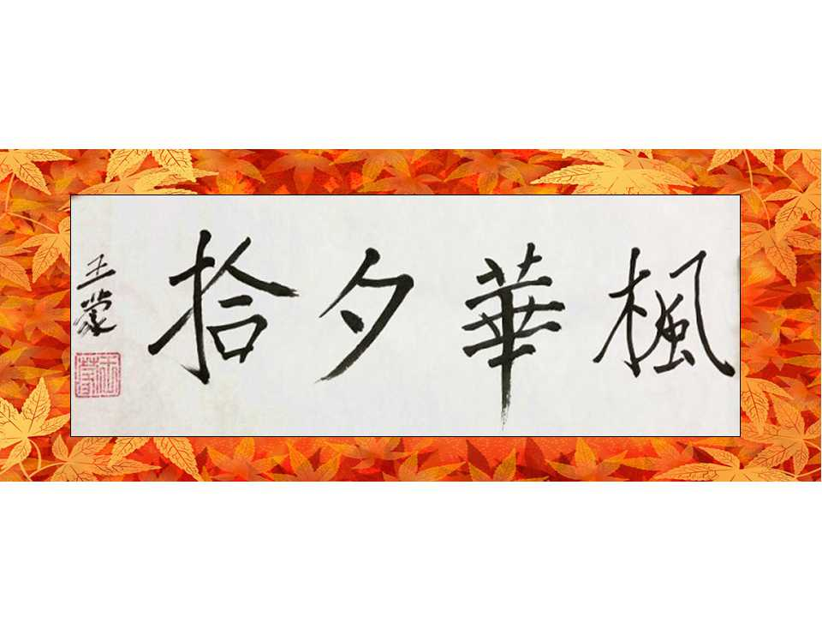

枫华夕拾第96期（总第109期） 2024.06.25
小令 1：江月晃重山
江月晃重山 双调五十四字，前后段各五句、三平韵 陆游
芳草洲前道路 夕阳楼上阑干 碧云何处问归鞍 从军客 耽乐不思还
平仄平平仄仄句仄平平仄平平韵仄平平仄仄平平韵平平仄句平仄仄平平韵
洞里神仙种玉 江边骚客滋兰 鸳鸯沙暖鹡鸰寒 菱花晚 不奈鬓毛斑
仄仄平平仄仄句平平平仄平平韵平平平仄仄平平韵平平仄句仄仄仄平平韵
*---*---*
江月晃重山·人工智能赋能古诗词 王本仪
穿越千年历史，汇交无限时空，智能能使古今通。东篱下，观赏菊花丛。 喜见诗仙李白，亲窥杜甫尊容。犹如幽梦梦中逢。流光疾、岁月去匆匆。
江月晃重山·芒 種 高振家2024
微雨斜风过后，碧空春日当前。百花争艳展华妍，开心否？予一睹为先。 数点蓝天雀鸟，三枝浮叶王莲。轻敲盘键落屏间，留得此、水月晃重山。
江月晃重山·春 情 阎愚民
萦目春花似锦，带风堤柳如烟。暗香疏密雨丝穿。春情弄，骚客醉山川。 梦里梨花滴泪，身边年月侵鬟。他年愁思系栏干。东风剪、剪去一腔烦。
江月晃重山·踏 春 思 恺
江左樱花盛放，碧天风爽神清。路车通达不须争。呼文友、同往叹峥嵘。 雀¹鸟枝丛跳跃，游人三两闲行。“长枪”²持稳摄佳英。啾鸣拌、美景共甜馨。
注:1, 雀鸟: 北美红雀。 2, 长枪: 长焦距相机。
江月晃重山·凉夏 何嘉恩
窗下疏帘对坐，爽心些许清风，碧天如洗幻云踪，寻刍狗，闲话喜相逢。 绿叶轻摇芰日，榴花星点嫣红，黄蜂穿柳入花丛，荷香晚，错觉易春容。
江月晃重山•重返瑶山乳源有感 李柏宇
千里银涛滚滚，漫天云彩飘飘。满城春色涌江滔。回乡客，思绪涌心潮。 国泰民安巨变，瑶山风景多娇。琼花银树竞妖娆。前程远，倍觉意矜豪。
江月晃重山·槽渔滩景 (陆游体) 陈敬裕
江峡青衣^{①}碧透，古桫椤树青幽。鹤翔江畔话千秋。嶙峋石，雕佛释^{②}传稠。 卧佛依江巨壁，神龟平水遨游。苍山千塔佛龛浏。心怡爽、静谧解烦忧。
注：①青衣，即青衣江。②释，指释迦牟尼。
江月晃重山·游 园 王广林
芳草园前止步，绿阴亭下花香。柳杨轻曳拂华窗。依湖岸，箫笛醉心房。 鸥鹭飞来点水，镜湖波戏鸳鸯。心怡悦、翠盖并霓裳。
江月晃重山·初游成都世界园艺博览会 王 蓝
三岔湖前摆渡，入门长路茫然，夕云飘进大观园，匆匆看，惊艳画中穿。 世博情同泄玉，环州谁不心欢，东西同暖早春寒，山花漫、月影依阑干。
江月晃重山·博斯腾湖 张小萍
棲水蒹葭猎舞，睡莲萋怜如仙，夕霞鱼影动湖颜，为难料，鸥啄水中鲜。 半水浮船慢桨，围观群鸟周旋，登高台角望桑田，沧茫水、卷万顷心魂牵。
江月晃重山·*雒水流觞诗会 （拈韵幢字） 王霓虹
自贡盐都富顺，小城才子之乡。千年古镇世无双。名人众，文庙竖千幢。 六届沱江诗会，卌年雒水流觞。清词墨赋竞风光。龙吟启、妙笔著华章。
江月晃重山·访 友 张金海
河上廊桥静立，陌间桑树初芽。杏林丛里有农家。敲门进，疏影伴庭花。 老俩殷情待客，开颜烧水端茶。闲聊家务笑言夸。儿孙事、创业各天涯。
江月晃重山·千户苗寨观夜景 江祖求
天上风清月冷，人间柳暗花馨。万家灯火夜通明。天倾坠，满地落繁星。 白水星河璀璨，西江仙气蒸腾。红男绿女笑盈盈。嗟苗汉、有谁能分清?
江月晃重山·故乡真故也 刘书东
夔峡平滩阔路，嵌湖深绿微澜。不时将影相重看。天涯客、居蜀乐安然。 四季江潮迥异，奇雄风景频连。常常迷梦返家园，徜徉在、诗圣眼中山！
江月晃重山 黃建华
吹角奔驰虎旅，滚尘呼应狼烟。雁关鏖斗乱坤乾。残阳血、旗尾扫归鞍。 解甲悬弓夜静，登楼望眼霜寒。乡音吟断空扶栏。云山远、戍客月城叹。
江月晃重山·峨影岁月 支尚琼
花季春江引路，上山风雨连绵。育苗栽树寸心安，园丁女、茶饭不思还。 四季同窗共读，三馀孤案单研。随天炎暑五更寒。星星耀、一晃白头斑。
江月晃重山 唐国易
西岭冰封晓雾，锦江霞染清澜。缠绵思慕寄春鹃。游居客、桑梓忆夔关。 帆橹扁舟滟滪，诗骚霜木青山。巍巍依斗永安椽。三更梦、赤甲白盐山。
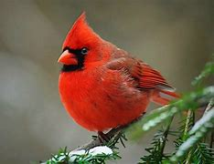
北美红雀（学名：Cardinalis） ※---※---※

(一) 小令2：小重山
小重山 双调五十八字，前后段各四句、四平韵 薛昭蕴
春到长门春草青 玉阶华露滴 月胧明 东风吹断玉箫声 宫漏促 帘外晓啼莺
中仄平平中仄平韵中平平仄仄读仄平平韵中平中仄仄平平韵中中仄读中仄仄平平韵
愁起梦难成 红妆流宿泪 不胜情 手挼裙带绕花行 思君切 罗幌暗尘生
中仄仄平平韵中平平仄仄读仄平平韵中平中仄仄平平韵中中仄读中仄仄平平韵
*---*---*
小重山·“产能过剩”论 王本仪
环保低廉销路彰。问君缘底事，自思量。“产能过剩”甚荒唐。乱方寸，焦虑并心慌。 大量卖刀枪，怎毋言过剩？耍花腔。政经胁迫更猖狂。终究会，作孽自将伤。
小重山·贈挚友 高振家2024.
縱筆温城無限情。熱腸遵古道，鑄清名。松濤湧處鳥聲鳴。風雨路，知己寫真誠。 秉燭伴晨星。鍵盘催促急，響錚錚。一腔柔愫寄征程，猶若那、挽手復前行。
小重山·无眠 阎愚民
底事萦心夜不眠，奈何窗外月、助波澜。若明若暗雾中悬，徒惹得、愁绪绕心间。 且莫叹悲欢，君看天上月、缺还圆。人间诸事尽茫然。更无奈、月夜自相煎。
小重山·忆端午 思 恺
端午将临粽味香。窗门悬艾叶、抹雄黄。丝缠手臂念家乡。龙舟赛、锣鼓闹河江。 国破众遭殃。三闾忠义胆、永流芳。继承先正读华章。答天问、宇宙探原忙。
小重山·仲夏之韵 何嘉恩
六月温村聚蝶莺。文娱团队献，尽倾情，婀娜猫步舞轻盈。民乐奏，绕柱醉歌声。 粉饰皱纹平，开心神韵醒，海棠荣。阔然开朗减耆龄，好心态，耀彩晚霞呈。
小重山•缅怀爱女 李柏宇
几度惊魂添夜寒，悼明珠殒殁、裂心肝。芳华五十绝尘缘。情难禁、思念梦萦牵。 霜月步中天。女神星耀灿、谱新篇。难留归影送流年。思亲切、诗咏慰仙泉。
小重山·净土寺 (薛昭蕴体) 陈敬裕
睡佛天生卧破山。庙妍怀里踞，众神坛。佛陀耸立翠峦观。祥佛见、人世定平安。 寺鼓响铿然。念经堂祷告，诵经欢。若来禅院喜频繁。天王殿、一梱供香捐。
小重山·忆 王广林
斜月弯弯时隐楼，听涛声拍.岸，水悠悠。春华秋梦记前游，音讯杳、怅看锦冮流。 北雁叹难留。天涯怜海客，与谁酬？有痕岁月共长洲。婵娟泪、故国笛箫愁。
小重山 • 读婉容词后作① 刘开垠
典当钗环为助郎，相思藏锦线，绣鸳鸯。几回梦里話西窗。归鸿雁、开简览华章。 悲泪断肝肠。休书如饿虎，扑羔羊。月光惨淡照寒塘。香魂杳、蛙哭草忧伤。
注：①婉容丈夫家境困难，她典尽陪嫁的金银首饰，全力支持丈夫出去求学。丈夫学成，另觅新欢。寄来休书一封。婉容气绝，投水自尽。
小重山·访新津所思 王 蓝
春到新津访乐园。雨清花爛漫，草含烟。小风轻吹水潺湲。时催老、园绮众人卷。 年长思难安。肯知书画晚，总情牵。少妆少聚守屏看。君知否、迟暮夕阳斓。
小重山·锦水吟 冯秉昭
伫目涟漪安顺桥，李冰滩堰妙，似琴箫。钦茶绿树把田浇。年年缮、天府更妖娆。 曾遇暗中礁，又将污物抛。策千条，熏风驱雾彩船飚，迈大步、腾浪赴新朝。
小重山·闻富顺端午有龙舟赛 拈韵幢 王霓虹
号子声威震帜幢。凌波舟逐浪，出沱江。年轻有为好儿郎。拼第一、龙虎自争光。 抛粽祭忠良，吟诗歌义节，继端阳。离骚一曲寄情长。迎诗会、雒水韵流觞。
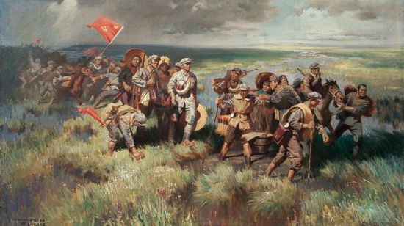
小重山·红军草鞋一一纪念长征出发90周年 张小萍

踏遍征程万里霜，高山泥石踩。历刀光，峥嵘岁月尽收藏。经剑影、感动上天苍。 落地却高昂，展低姿足迹，丈康庄。腥风寒雨与霜凉，雕隽永、迎送一辉煌。
红军长征

小重山·西岭雪 张金海
西岭千秋积雪娇。时逢晴日照，更妖娆。高寒天冷雪花飘。如鳞甲、漫卷冽风嚣。 雄壮战歌嘹。当年登迹处，在云霄。而今迈步谱新谣。歌一曲、天际落狂飚。
小重山·西岭雪山 大邑 赵其全
西岭巍峨入九霄。高寒天自冷，雪飘飘。皑皑万古未溶消。晴日照、方显更多娇。 何惧路迢迢。慕名寻胜境，慨妖哓。令人沉醉乐陶陶。诗画景、吟味到今朝。
小重山 黃建华
秋色携风衔冷芳。琴丝怜素手，怨思茫。更声渐远篆烟凉。这个夜、月姊竹篁长。 抚看嫁衣裳。断鱼笺雁素，半宵窗。穷樽填罢《醉红妆》。一抹泪、叹捣枕槌床。
小重山·夏 至 支尚琼
夏至遥观北斗空，向南标柄指、月朦胧。梧桐绿叶拂江风，雷欲骤、隔埂雨晴中。 整日暖阳充，城乡光普照，昼长穹。农家锄莠打刁虫，歌谣起、九九数情浓。
小重山 邱 路
伏案填词下筆难，胸中思绪乱，不堪言。老来本应享安闲，新冠祟、负重度残年。 振作效前贤，东坡诗友范，莫哀叹，远方风景待谁看？心境換、诗赋化危安！
※---※---※

小令3章台柳
章台柳 唐韩翃制，以首句为调名。单调二十七字，五句三仄韵、一叠韵 韩翃
章台柳 章台柳 昔日青青今在否 纵使长条似旧垂 也应攀折他人手
平中仄韵平平仄叠仄仄平平中中仄韵仄仄平平仄仄平句仄中平中中平仄韵
*---*---*
起二句亦可不用叠句，观柳氏作可见。
杨柳枝 芳菲节 可恨年年赠离别 一叶随风忽报秋 纵使君来岂堪折
平仄平句平平仄韵仄仄平平仄平仄韵仄仄平平仄仄平句仄仄平平仄平仄韵

*---*---*
章台柳·封殺抖音 王本仪
真荒谬，真荒谬，一款传媒令发抖。錯乱之中怎奈何？只有封殺堵人口。
章台柳·春飛雪 高振家2024.
春飛雪。春飛雪。窗外枝頭雀聲悅。碧草懷中玉淚淒。耇年山人賞花切。
章台柳·同窗誼 纪 纲2024.
同窗誼。同窗誼。四載春秋從頭記。幾十年來勘测丰。海北天南醉情義。
章台柳 阎愚民
山中竹，山中竹。自抱虚心居幽谷。弄月筛风瘦影修，品格谦谦韵偏独。
章台柳·赛龙夺锦 何嘉恩
龙船饭，龙船饭，夺锦还乡千家盏，炮仗声声接健儿，不辱祠堂贺蝉冕。
章台柳•启帆 李柏宇
扬帆启。扬帆启。晓日龙舟精点缀。渡越沧溟破海涛，横流云烟今生醉。
章台柳·又奔月 思 恺 2024，5
红旗竖。红旗竖。六姐蟾宫漫行步。月背奇观展世人，屈子兰章赋新谱。
注:六姐:嫦娥六号。
章台柳·花中之魁 一一 梅 花(韩翃体) 陈敬裕
梅花放。梅花放。凛冽寒风雪开旺。傲骨坚强品格高，世代留芳长相望。
章台柳词 王广林
樱花艳，樱花艳，三月清风彩云冉。千枝万朵惊群芳，馥郁游客琼林瞻。
章台柳 王 蓝
都江水。蓉城惠。四季花开别样美。巨浪狂风不足犹，斗险麻将休闲醉。
章台柳·游子忆 冯秉昭
家乡柳，豪情树，击鼓高歌与狼斗，抗旱驱贫大枣红。梦中常牵亲人手。
章台柳·薛涛笺 张小萍
花溪畔，花溪畔，竹影寒沙把笺浣，杳载忧愁问水仙，此中情愫如波赶。
章台柳·叹别离 王霓虹
牵君手，长相守，海誓山盟天地久。一诺千斤君可知，如何瘦损青青柳。
章台柳·瑞 午 张金海
端午酒，琼浆有。把盏推杯待挚友。斗酒吟诗忆屈原，楚辞千载终无朽。
章台柳·龙舟赛 张金海
龙舟赛，龙舟赛。声声鼓点桨齐快。划得龙舟逐浪飞，碧水扬波激情载。
《章台柳》黃建华
章台柳。章台柳。牵柳年前红酥手。昨晚春风赶过来，又约宫鞋柳堤走。
章台柳·雪 松 支尚琼
青松树，青松树，不见英姿旧时舞。最赏楼前傲雪枝，为何齐伐弃何处？
章台柳 唐国易
台湾岛。台湾岛。美日诚心有多少？两岸同胞慧眼明，统一工程谁干扰？
※---※---※
每期一韵: 下平二萧（绝、律、竹枝词）
温哥华史丹利公园 王本仪
名园胜地是城标，便㨗车程一径遥。簇簇妍芳缀绿野，森森古木插蓝霄。
密林深处闻啼鸟，堤岸滩头望海潮。幽静空灵怡性志，氧吧天赐涤尘嚣。
七律·春 雨 高振家2024.4.
细雨无声夜半澆，前庭后苑綠枝條。絲絲簾幕遮幽境，滴滴甘霖潤幼苗。
柳綻新芽淋秀色，燕归舊第樂逍遙。迷人美景從天降，茁壯鮮靈慰寂寥。
七绝·谷雨浅酌 纪纲2024.4.
春暮雨停花事了，杜鹃楼苑淡香飘。懒敲吟键沉思久，陈酿一杯权自撩。
咏 天（下平二萧） 阎愚民
一朝颜怒起风潮，骤雨倾盆下碧霄。翻墨黑云雷吼地，破堤巨浪命沉桥。
鸟能填海谁堪信，人定胜天论已消。众昧不思他日事，依然懵懂梦琼瑶。
看电视有感 思 恺
荧屏现龀髫，声亮唱歌谣。应答堪潇洒，未来前辈超。
七律•藏舞赞 李柏宇
（清泉舞蹈队参加日落社区庆七一演出《梦回拉不楞》点赞）
年华喜庆贺良宵，藏女身姿胜柳摇。长袖行云如蝶影，罗裙卷浪似燕飘。
歌声婉转传天外，舞蹈轻盈掀海潮。出水芙蓉妍窈娆，清泉仙姐醉多娇。
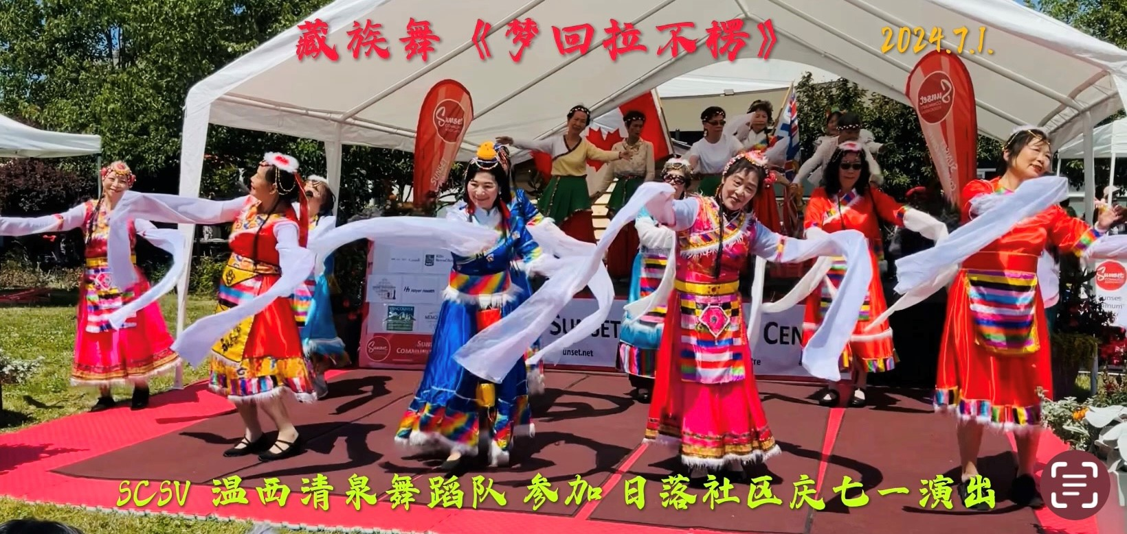
雅鲁藏布江大峡谷 陈敬裕
南迦岫岭耸天骄，悬掛冰川雾罩缭。笔陡青山岩垒障，奇弯大拐水迢迢。
群林郁翠幽深谷，鸟兽繁多抢食邀。徒步无人探险地，濒临绝种衍逍遥。
七 律 王广林
凭栏眺远水迢迢，一抹残阳落旷郊。野雾迷花沉玉露，秋烟隔眼听笙簫。
晴云淡淡蓝天尧，湖水清清虹彩娇。红叶寄诗情未了，闲心许可寄渔樵。
七 绝 王 蓝
无情寒雨打芭蕉，蕉悴悲愁度中宵。宵尽雪飘谁解意，意深惜别梦何遙。
七绝·饯行寄怀 张小萍
酬饯离行万里桥，船楼设宴众卿邀。抓阄觞酒分吟盏，醉看诗风拨浪摇。
七绝·野 花 张小萍
碧草相陪寂寞消，朝阳雨露得均浇。贱身不比贵娇朵，却抵西风北雪刁。
受邀参加富顺雒水流觞端午诗会感怀 王霓虹
雒水流觞欣受邀，乘车百里路遥遥。畅游文庙通灵地，慢赏西湖跌宕潮。
明月楼中存义节，衣冠冢上记龙骄。我来富顺今何幸，才子之乡听玉箫。
七律·黔景梵净山题句 支尚琼
陡峭山峰插九霄，一枝独秀试天高。石崖垂直风吹帽，梯级盘旋雲抱腰。
力惫攀爬五时候，志坚摘取顶层标。壮观鬼斧神工景，惊悉亿年心自豪。
七绝·嫦娥六号 邱 路
嫦娥六号上碧霄，五十三天重任挑。月背取回无价宝，富强祖国用高招。

※---※---※
枫华吟草
王本仪
中国四大名古镇
湖北汉口古镇
扬子江边汉水旁，沧溟云梦接三湘。山川壮丽钟灵地，物产丰饶富庶乡。
开埠通商荣市贸，擎旗举义＊启新航。不知黄鹤飞何处，鹦鹉洲头在哪方？
注:＊武昌起义。
广东佛山古镇
千年古镇落南疆，凤状龙形风水藏。北帝庙＊中紫气绕，西樵山上茂林苍
珍馐粤菜源流地，叶问飞鸿武术乡。南海观音迎旭日，新容旧貌焕霞光。
注:＊北帝庙即佛山祖庙，又称灵应祠。
河南朱仙古镇
著名胜地朱仙镇，位在中州近汴梁。唐宋起兴开埠市，明清鼎盛竞豪商。
杨家将演天波府，鹏举＊驱金古战场。历史长河穿岁月，荣枯成败话沧桑。
注:岳飞字鹏举。
江西景德镇
碧水丹山一画图，画图里是古瓷都。流光溢彩碧如玉，剔透晶莹润似珠。
内送国中到帝室，外銷海外至天隅。千年名镇闻遐迩，华夏文明誉允孚。
高振家
七律·同窗福州涌泉寺品茗
佛案茶前处处香，名茶同品谊情长。莲茶净逸神飘远，薑母深凝茶耐嘗。
杯里无涯茶是岸，茶中有境意成航。法音隐现随茶味，增上茶缘滴水坊。

七律·送刘秀筠诗友赴迪拜定居
共棹诗舟恰拾年，云城折柳话淒然。三生结得同船渡，数载修來共墨缘。
诗社空余兰蕙影，吾庐独剩秀筠笺。思君忆韵添离梦，何处玉人唱採莲。
七律·感謝老友设家宴欢度春节
辞兔迎龙又一年，谢君款待设家筵。迎春共享佳肴宴，云埠同耕墨硯田。
族戚谦和情有岸，亲朋豁达福无边。高谈阔论明心智，酒醉头昏忆笑娟。
七律·返新疆与老友欢聚 2016
和吟友，借颈联与张家禄、祁志明、王景和等好友难得一聚。
契阔重逢喜欲狂，同甘共苦感情长。青春奉献攀山探，白发难闲著述忙。
暂借清风怀厚谊，还斟老酒诉衷肠。举杯共祝身心健，暮岁唯期是健康。
七律·偶读己丑年陶然亭雅集联吟有感
饮咏同欢畅合鸣，陶然亭里聚群英。十方乐事随心現，百朵骚花即景成。
秉性如星天下照，俗缘若雾慧中傾。采风一日何其妙，倍念神州眾友情。
七律·遣怀 2020.5.
春去夏来年复年，沧桑历尽涉千川。心安方饮逍遥水，笔健还书云幻天。
两袖风尘弹不去，三更月色照无眠。磨穿砚底寻佳句，踏破书山得妙篇。
五律·五台山镇海寺 旧 作
访僧寻刹入，一径露苔深。寒磬秋花落，承尘破纸吟。
潭光澄夕照，松影下庭荫。无限古时意，萧萧雅满林。
五律·春日偶感 纪纲2024.4.
人生若孤旅，知己最难逢。垂柳随风缘，绿茵和泪封。
追寻常寂寞，幸福是平庸。怎了桃源梦，崎岖办旧踪。
纪 纲
七绝·春日夜雨 孤雁格 2024.
沉沉暮雨洒东窗，夜色谁人量短长？起看时钟方五点，挑灯犹怕睹风狂。
七绝·新春又回 2024.4.
冬去春回律呂更，辞枝黃叶互争萌。流光飞逝催人老，剩有頺颜颊上呈。
七绝·清明时节忆故乡 2024.4
清明祭祖忆桑麻，扫墓最怀深县家。麦浪桃园遊子泪，杜鹃归去夕阳斜。
桃园：家乡为深州大蜜桃产地。
七绝·迷诺若公园春景 2019.4.4
柳丝袅袅影摇长，银翘玉兰沐艳阳。鸥鹭欢腾池水戏，鱼儿舞佾过身旁。
七绝·咏 荷 2023
出泥不染傲群芳，贞洁清香岂负郎。藕断丝连情未了，怎堪回首惹愁肠。
五绝·咏柳絮 2019
似雪随风舞，非花也萼姿。迎春皆有梦，观赏引相思。
五绝·无 题 2013
曲柳倚篱墙，樱花落玉堂。杜鹃啼子夜，可是妒年芳。
鹧鸪天·赞左宗棠 1975旧作
征路迢遥排万难，玉门关外扫狼烟。绿荫掩映西征路，雨雪纷飞大漠寒。 驱贼寇，保边关。左公遗爱在天山，营前垂柳飘新絮，一片诗心敬上贤。
鹊桥仙·清明祭 2024.4.
凡尘洒雾，仙河化雨，天上人间漫度。年逢此日最相思，诉不尽、离愁別苦。
烛光织梦，纸钱幻蝶，欲驾长风探路。几多慈爱几多情，怎报得、瑶池父母？
居 影
七律·寄成都《东坡诗社》《银杏一支》网上吟友 出群格
未曾谋面趣相同，网上交流雅谊浓。风物虽为洋两岸，诗文早已众心溶。
神驰兴逸东西北，韵涌情流春夏冬。最喜蓉都飘异彩，云城画卷倍添容。
七绝·寄 友 居 影 2024.2.
夜色苍茫獨倚楼，无端寂寞袭心头。奈何多少幽思恨，付入洋流作梦舟。
何嘉恩
七绝•步韵张旦华老师咏端午
千舟竞渡闹天中，飒飒齐浆威国风。龙驾漂移神叠滘，盛仪航拍托飞鸿。
附 张旦华原玉 七绝•粽香闹天中
粽香五月闹天中，飞逝龙舟快若风。传唱楚辞听故事，汨罗江上泪哀鸿。
七绝•端午祭屈原
三闾风骨永留芳，诗仰灵均颂九章。壮曲离骚融鼓点，龙舟祭祀国家昌。
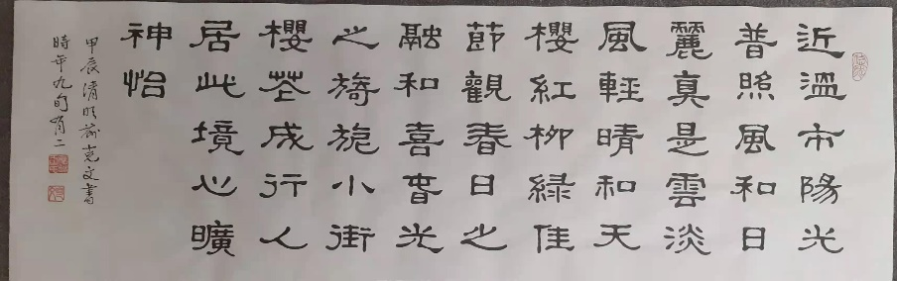
有感王老先生墨宝编成七绝一首
七绝•温哥华之春
云淡风轻畅和天，樱红陌绿柳阴妍。粉霞如绮春晖暮，倩影半窗酣墨仙。
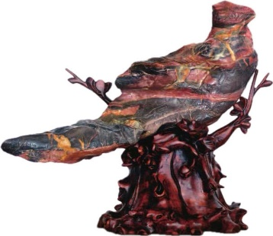
七律•题 石
俏形灵璧实奇哉，溢彩镂金好素材。
红缎系腰鸣鸟语，美翎昂首望歌台。
无言玉蕊幽香送，有韵石头青埂来。
喜上眉梢春日暖，天工祥瑞更推杯。
李柏宇
酒泉子•度良宵 （下平二萧韵）
柔柳嫩条，幽静风姿球傍。倚栏干，观绿浪，福溪潇。 眺望回首苦思索，离愁驱寥寞。掠秋风，霞光箔，度良宵。
五律•端午怀屈原
榴花映日妍，艾叶吐芳鲜。重五龙舟竞，端阳肉粽沿。
追怀思屈子，翘首问青天。身殒今何有，离骚传赋篇。
七绝•端午怀屈原
英魂万古上青天，忠孝千秋颂永年。悼念灵均肝胆赤，追怀端午诵骚篇。
七绝•端 午
难见端阳夏雨仃，福溪竞渡吊英灵。骚经传世长歌诵，祭奠诗魂粽叶青。
五绝•夜 读
母伴读诗书，挑灯拨扇随。磨穿寒砚乐，望子景龙驰。
五律•童 年
丧父痛心酸，遗孤碎胆肝。大儿离学府，小子摆烟摊。
姐妹无童趣，亲娘尽齿寒。煎熬红日出，福瑞乐寻欢。
七绝•童乐趣
同窗戏耍捉迷藏，谈笑风生上学堂。沐浴阳光童雅趣，歌声清脆乐飞扬。
七绝•童 趣
芭蕉树下好乘凉，清脆莺歌乐彩扬。沐浴阳光童雅趣，雏鹰嬉戏醉心房。
七绝•老顽童
诗情画意老顽童，叱咤风云不倒翁。抽尽银丝身壮健，夕阳老骥立新功。
（今春回故里汕头金砂，与小学同窗同学共聚，回忆童年乐趣，其乐无穷，赋诗留念）
杜文德
冬日见雪地松鼠觅食有感
遍地鹅毛雪，何时才是春？心忧松下鼠，窝里可囤榛？
异 乡
如今常住异乡多，雁去声声唤奈何。醉里不知身是客，山河入梦任蹉跎。
望 月
仰看庭前月，思乡情更浓。毕生无憾事，心静自轻松。
闲 情
人老已经无所图，功名利禄视毫铢。闲时把盏清茶品，朋友来家酒一壶。
回忆儿时在老家夏天乘凉
树下乘凉大碗茶，谁人房后唱咿呀？当年情景常萦梦，最爱园中蝶恋花。
孤 菊
桂花谢罢菊花枯，萧瑟秋风倒万株。霜打雨侵孤朵傲，一枝独秀可香无？
网上聚餐
中秋时节日趋寒，老友隔洋嬉聚餐。屏里菜肴虽可见，碰杯却比上天难。
回忆当年首都机场送女儿赴美读书
千般嘱咐万叮咛，我自依依爱女停。心伴银鹰飞远去，回神方悟叹仃伶。
赏樱逗老伴
满目春樱生彩霞，相扶相伴赏奇葩。突然我对老妻笑，你在当年也像花。
中华一绝 芜湖铁画
钢丝肌骨画为魂，瘦劲苍凝写厚坤。铁打丹青传后世，砧锤锻锉待儿孙。
注：安徽芜湖铁画堪称中华一绝，但令人忧虑的是后继乏人。
廖中慧
七律•记梅大高速逼停 2024/5/9
人间悲剧时常有，梅大交通鬼哭嚎。突发私车冲陷阱，骤然柴可赴阴曹。
老人下跪逼停险，生者旁行离走逃。大爱光辉人性照，尔虞我诈别酣鏖。
赞老华协温西乐队
老却不休常弄弦，协鸣悠雅似清泉。乐声骤起临仙境，队唱高山流水篇。
凤凰阁•記溫西聯歡會 2024/5/4
风和清丽，难得团圆五一。温西分会联欢日。华埠珠城酒肆，云来宾客。老朋友、相看喜泣。 满堂欢喜，那更佳肴似蜜。霓裳飞舞绸横溢。还有实物抽奖，潇洒曼逸。更难忘、金蓬烨熠。
七律·廖德宇老师生日快乐 2024/5/28
恩公耆寿曲幽觞，师说园丁解惑场。德重诗山寻路沸，宇昂学海度舟扬。
生来走笔诲不倦，日涌思泉教有方。快慰春风桃李满，乐看孺子好华章。
乐器诗词一叠：
调笑令· 看中慧弹《赛马》
骁骑，骁骑。满天黄沙披靡。气势磅礴翻江。轻挑弦急舞缰。缰舞，缰舞。乡曲奔飙细叙。
七律 •看中慧弹《赛马》
尘土飞扬山海倒，嘶鸣长啸竞骁骑。援琴珠响倾圆鼓，促节歌吟颤细丝。
拢捻玉纤催马走，弹挑冰镜劲风驰，心无旁鹜门不迈，相伴于斯有你知。
七绝·记中阮演奏
明月怀中舞友逢，群珠玉滚响如钟。如飞纤指丝弦走，入海行溪笑语溶。
金笛飞声 2024/5/13
残阳灞水笛声残，细雨黄昏倚石栏。湖水云烟风撸走，清泉飞溅满堂欢。
琵琶滚珠 2024/5/13
琵琶弦上啭春鸾，大小倾珠落玉盘。撞月流星桐碎雨，洪湖畅想泛波澜。
二胡悠扬 2024/5/13
两根顿哮下山虎，断续绵绵鹤入松。在手长弓随妙指，仙音四座享鸿踪。
陈兴汉
自 嘲
振興漢學太誇張，耳赤面紅焉敢當。竟日塗鴉图一笑，插科打諢我猶狂。
注：2016年冬，楓華詩社一票詩友光臨寒舍雅聚，邀來嘉賓書法家張旦華君，當場揮毫，慨贈墨寳，嵌名題字“振兴汉学”，期許太高，愧甚!特塗鴉油詩一首，配图见枫华画廊。
张旦华
七绝•端午祭屈原 端阳千古粽清香，祭祀诗魂爱国郎。屈子精神启后代，文明华夏自当强。
七绝•祭 文
端午汩罗紫气扬，祭文屈子佩香囊。菖蒲艾草雄黄酒，驱祟消灾益寿长。
七绝·父爱赞
亲情似水润鲜花，父爱如山美万家。宽广胸怀藏日月，人生笑对向天涯。
2024年夏日，赴家乡桐庐富春江游览，吟拙诗二首并书法。图见枫华画廊。
七绝•江山如画
美丽春江六月风，渔舟荡漾碧波中。江山如画宏图展，绿水东流映日红。
七绝•家乡桐庐赞
春江立夏万人游，骚客名家唱不休。都说桂林山水好，桐庐更上一层楼。
南歌子·庆建党I03周年
血雨长征路，腥风万里程。初衷不改永前行，赢得神州大地永和平。 耄耋承欢逸，期颐倍赤诚。复兴华夏梦终赢，笑看泱泱古国万年青。
七绝·庆祝建党103周年
百零三载党旗红，覆地翻天唱大风。帝霸强权浑不怕，中华屹立万年雄
七绝•庆祝加拿大建国157周年
加邦国庆喜洋洋，文化多元乐满堂。世界精英欢乐聚，同兴大业共隆昌。
朱士兰
七绝•咏端午(和唱张大师)
粽香五月闹天中，四海华人纪念融。多少传承千古颂，非遗荣耀立头功。
注:非遗指世界非物质文化遗产。
七绝•咏端午/情怀家国
端阳千古粽清香，户户门庭瑞绕梁。挂艾赛舟贤圣祭，情怀家国万年长。
注:瑞指瑞气、吉祥。
王显尧
终生情 九五郎书
吾眼视侬西子出，才能气质秀乡情。成家有妳得儿女，偕老终生福寿盈，
柏鹤听涛
相见欢•忆金砂聚会
牵情万里相逢，似秋鸿。共醉金砂叙旧、话肠衷。 相思梦，友谊重，老顽童。共忆当年同趣、乐无穷。
七律•老顽童庆六一
六一欢歌喜笑逢，最牛不过老顽童。芊芊雏凤舞扬漫，款款童声曲未终。
雅气常兴童乐趣，童心永驻少年宫。童颜鹤发初心在，返老还童敢逞雄。
五律•父爱如山
如山父爱慈，扶子宠孙儿。鹤发童颜美，丹心铁骨姿。
一生勤朴苦，半辈累劳驰。桃李千秋盛，家风万代持。
七绝•凉 夏
菡萏花开景绝佳，蜂呜蝶舞鸟飞排。呢喃对语啼莺啭，凉夏荷香惬意怀。
七绝•仲 夏
绿叶红花院圃栽，碧香淡荡鸟飞来。呢喃对语啼莺啭，秀气芳魂孟夏开。
五律•夏之韵
骄阳酷暑天，莺啭柳摇烟。稻菽千畦圃，菱塘十里莲。
蛙鸣如韵鼓，蝉唱似琴弦。雾散瘟魔尽，消愁乐舞翩。
减字木兰花•赛龙夺锦吊屈原
千舟竞渡，鸣鼓如雷龙起舞。飞箭穿梭，直破烟波汨水河。 齐心纵桨，夺锦争辉冲恶浪。泪洒江湖，壮志悲歌吊屈夫。
文 德
农家春韵
村姑婉唱浣溪沙，天籁声传塘一洼。红杏俏枝招彩蝶，柳丝柔水赏流霞。
杜鹃啼叫今朝雨，梅朵凋残昨日花。休说农家无雅韵，吟诗黄犬逗猪娃。
重 阳
叠九又重阳，深秋夜枕霜。登山图望远，品桂只闻香。
雁阵晴空舞，菊丛晨露凉。残霞搂落日，把酒念东乡。
闲 居
耄耋住高楼，祥云伴驻留。蝉鸣歌仲夏，雁去报霜秋。
只管油盐事，不听风雨愁。闲来邀友聚，书剑舞庄周。
重阳沱湖蟹
千顷沱湖水，无肠浪里生。双螯藏馔玉，独背盖黟睛。
潜附金鱼藻，横行铁甲兵。蟹肥逢九九，美味满堂惊。
注：1）无肠：螃蟹的雅称，古人称螃蟹为“无肠公子”；
2）黟睛：螃蟹的眼睛是黑色的；
3）金鱼藻：多年生草本沉水性水生植物，是螃蟹喜食的饵料和其在水中时的依附物。
上派古镇
曲水拱桥多，民房尽枕河。扁舟波荡漾，烟柳弄婆娑。
小妹采菱角，阿翁唤老鹅。亭中谁弄笛，随处响田歌。
*-----*-----*
雷基磐《晚晴弄筆》 遗作 （上篇卷四 续）
1\2\1 災難 二首 其一
除蕪刈草自年年，數月淋漓雨滿田。底處奔洪驚徑陷，高源野火入林延。
雲巖煙谷通還阻，鳥道羊腸斷復連。乍變天時人叫苦，此情淒慘正無邊。
2\2\2 其二
人間疾苦正愁儂，四處宣災劇禦凶。野火燃燒尤猛虎，山洪洶湧引𨔼龍。
偶晴又見煙纒谷，不雨殊憂霧襲凇。惟有聽天消劫數，那知仙也遠行蹤。
3 計短
一人計短輸乘除，獺祭魚同寄壑嵎。詩文凋零惟賸我，書生摸索僅餘吾。
端居兀兀閑兼慝，算夢蘧蘧有若無。好是晚晴頻繪影，可憐滑稽笑凡夫。
4 企鵝
自慚其短企人長，企鵝慙鳧蓋頌揚。晚節看齊蔣趨徑，清貞遙弔屈沉湘。
虛懷嶰谷猶三省，捐眼瀛寰顧四方。假若金甌常穩固，大同國是壽而康。
5\2\1 成籤 二首
賦得餘生第一籤，修身在客本宜謙。原知多病偏能壽，且喜為人自奉廉。
舉琖寧貧清濁醉，飬眸緣引黑紅甜。匆匆歲月如流水，羈守山嵎不味猒。
6\2\2
乍寒乍暖雪初融，思測天時眄上穹。院後方逢桃李雨，檻前又值雹霙風。
瑟居悶啽常三疊，蝸舍勤忙每一躬。親力親為焉願老，何曾知命嘆途窮。
7\2\1 懷鄉二首
農村豈止野泉甘，曉看煙霞少小耽。百仞尖峰宜擇一，千尋曲水愛巡三。
不愁踢踘無茵地，還可鈎魚八竹籃。至竟年高重省舊，兒時滋味夢回酣。
8\2\2
殷勤樸實老農甘，歷歲耕耘樂且耽。下里蠻歌仍守一，巴人鄕曲弄翻三。
隁隄蓄水育魚坑，紥稛鮮稠滿菜籃。不盡相思了無奈，回頭滋味有餘酣。
9 敝帚
自珍敝帚輒思存，賈勇推敲慰子孫。運腦只為多添壽，修身翹企本調元。
已知謫處終開葉，故意留痕適遠藩。六十餘年懷去國，者番焉不使人温。
10 倒屣
賓客敲門接以恭，仍須倒屣值欣逢。停雲落月相交晚，既友忘年也適從。
割席勿忘梵刹筑，同舟要解佛堂鐘。謾訑小事淪漂泊，鐙火傳薪夙所宗。
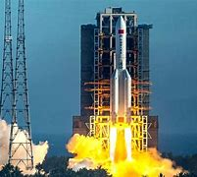
嫦娥六号
※---※---※
枫华画廊
枫华诗社副刊主编陈兴汉诗作及编辑
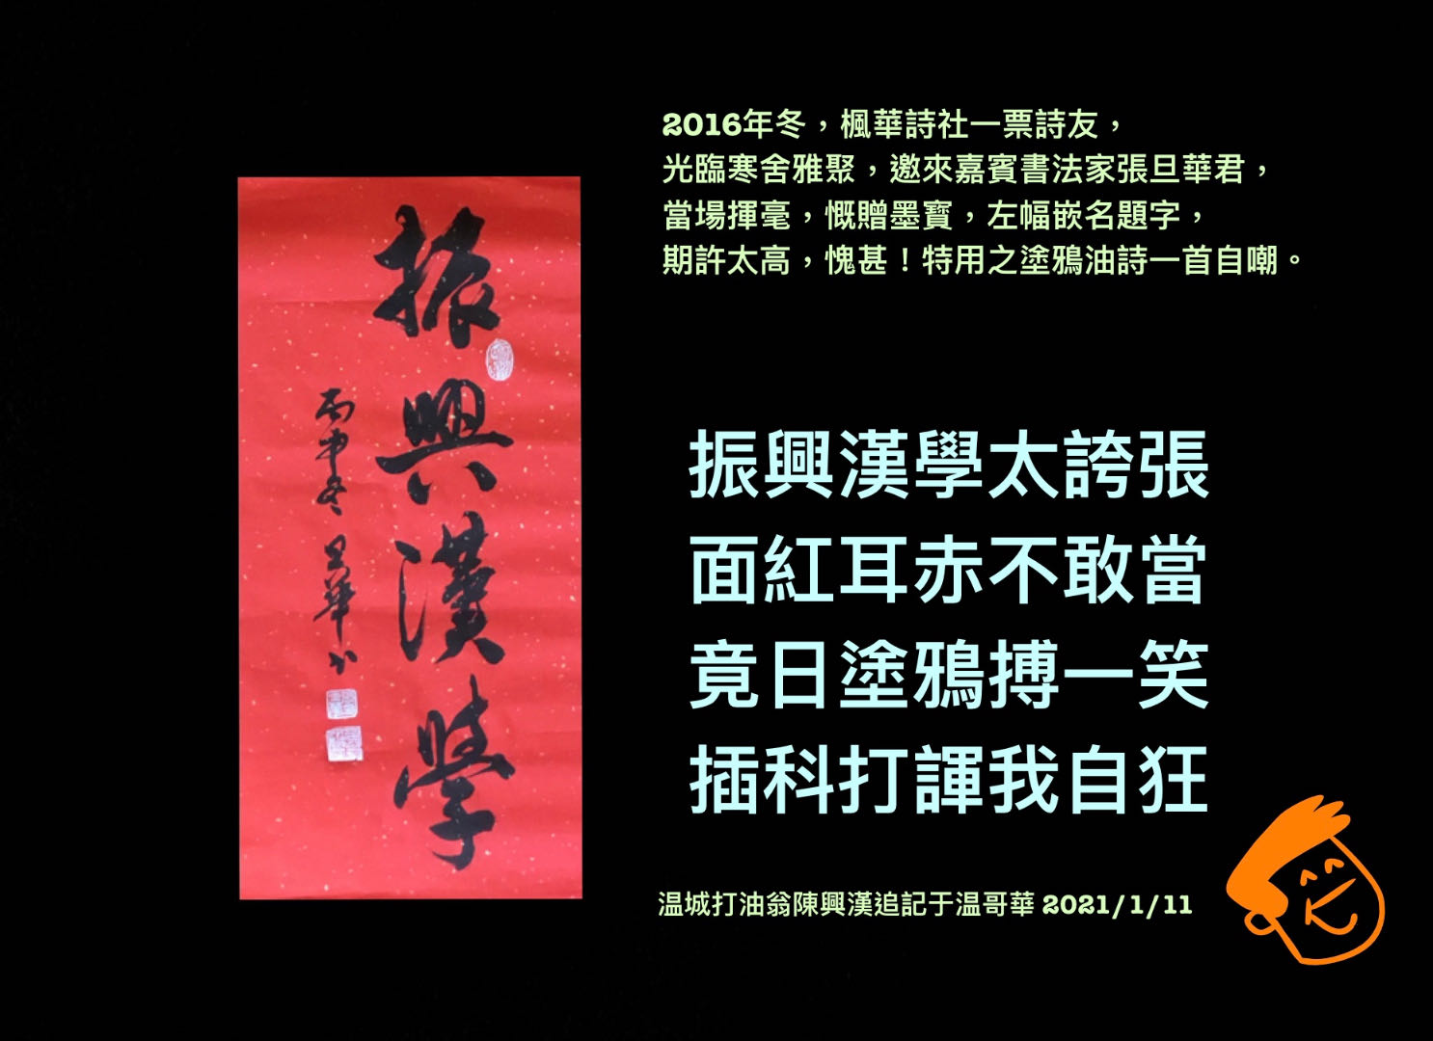
枫华诗社副刊主编陈兴汉为张旦华图文编辑
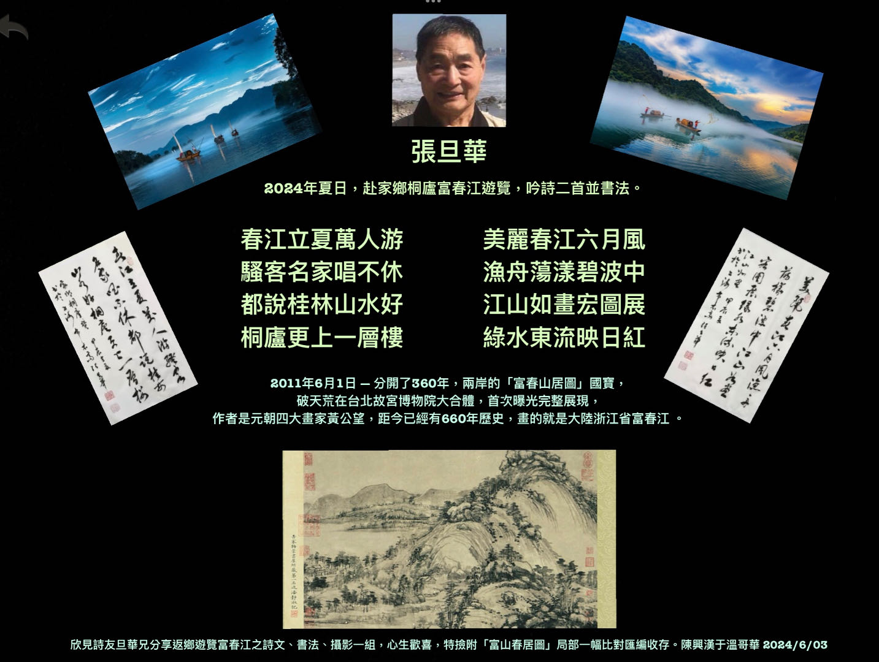
张旦华书法
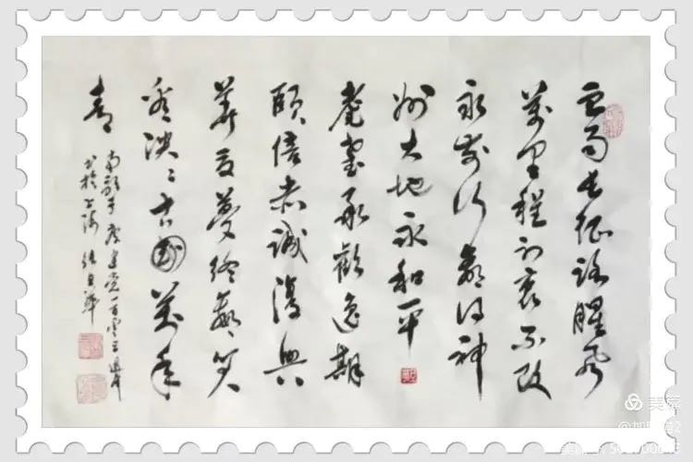
血雨长征路，腥风万里程。初衷不改永前行，赢得神州大地永和平。 耄耋承欢逸，期颐倍赤诚。复兴华夏梦终赢，笑看泱泱古国万年青。
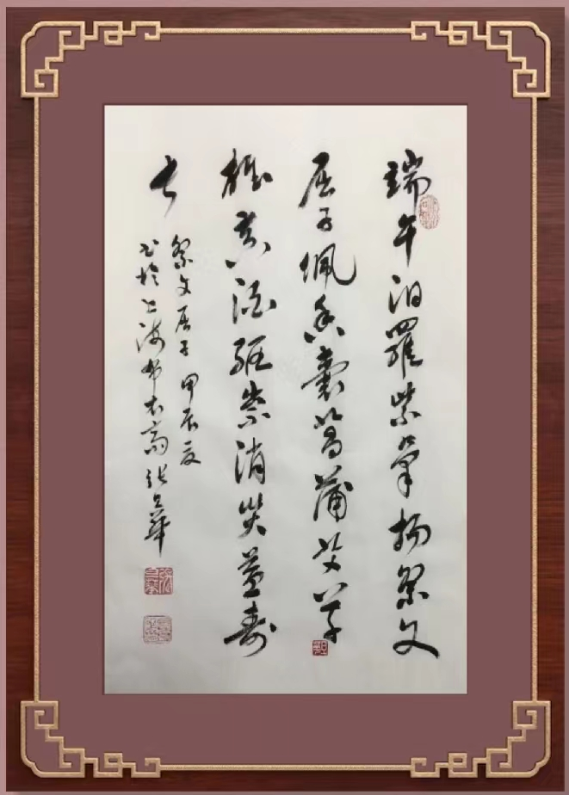

七绝•祭 文
端午汩罗紫气扬，
祭文屈子佩香囊。
菖蒲艾草雄黄酒，
驱祟消灾益寿长。

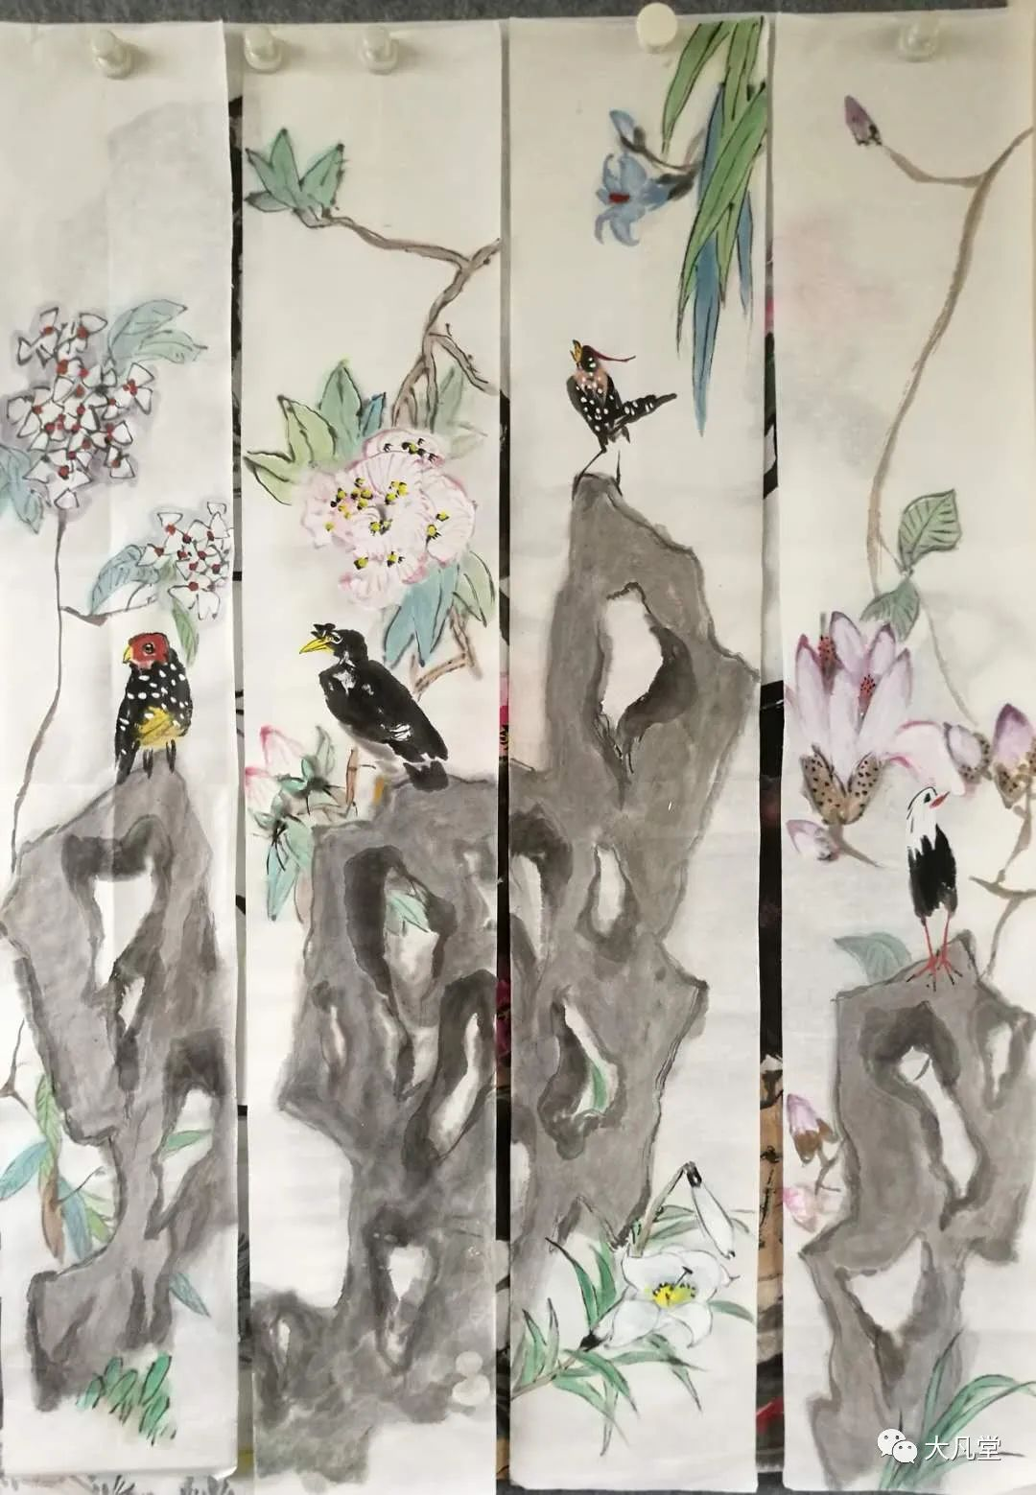
80岁四川画家何兆明画作
※---※----※
四海诗鸿
大 凡
大暑题照
花开几度红，夏叶半枯空。疫下谁知了，雷鸣在九重。
重阳题图
登高隔海望，浊浊入沧浪。笔下横行者，蓠东正扰攘。
画蟹喜凭空，团团一味中。菊花曾就酒，解饮不归鸿。

早春二月龙抬头，睡惊难眠，忽想“犹厌言兵”，及至“故宫离黍”，余素喜姜白石与张元干之句，前者深情，后者悲壮，然皆有家国情怀，民膜之痛，遂作
五绝二首记时。
助纣尽尘喧，兵凶万里幡。梨花犹解语，反战讳难言。

强梁每欲尊，夜半倒黄门。春来离黍梦，一唱吐还吞。
星 汉
登石鼓阁
陈仓石鼓古，石刻文字祖。闻说牧羊儿，发现于西府。已去千余年，离乱多酸楚。最终达燕京，安置有廊庑。我曾进故宫，真容幸一睹。人世逢太平，高阁建故土。远从西域来，白头奋步武。昂首出白云，手将红日抚。背倚鸡峰山，眼落渭之浒。高楼摆棋枰，田野作园圃。万象纳胸中，化作豪情吐。春风送吟哦，今朝清肺腑。归去成诗篇，长短能自主。拙笔欠锋芒，犹待后人补。九泉如有知，鞠躬道辛苦。
参观开化金星村
金溪堤畔走，入眼起咨嗟。村外新公路，家中小轿车。
门宽秋色涌，墙矮菊花遮。为使镜头富，行行日已斜。
夜游根宫佛国感怀
盘根经鬼斧，手段现风标。漫步三更静，驰心万里遥。
盛时无弃物，佳景看新潮。朽木纵如我，而今亦可雕。
诗经里小镇漫步
大野蓬蓬，沣水之东。嗟尔小镇，气象昌隆。
日出杲杲，争鸣飞鸟。呼唤清风，处处清扫。
湖水漾漾，游鱼佻宕。拨动蒹葭，引我下望。
行步绰绰，斜阳将落。三百诗篇，纳入灵魄。
邓世广
水调歌头•赛里木湖
屏处雪峰北，襟带果林东。金沙碧草斜岸，远树接芳丛。湖水清澄如镜，仿佛轻声告我：表里与君同。不共俗人语，谈笑对熏风。
栖天鹅，翔鸥鹭，隐鱼龙。渊深亘古难测，独向晚霞红。欲驾扁舟一叶，阅尽烟波万顷，恍在画图中。至此思呼酒，合使醉千钟。
满庭芳•寄
绿鬓凝霜，青襟带雨，当年携卷西游。闻鸡旧事，谈笑论王侯。梦断胡杨影里，芸窗外，岁月悠悠。君休问，红羊劫后，春水复东流。
沉浮。江淹笔，至今堪画，玉树琼楼。望昆仑万仞，壁立千秋。塞上金风浩荡，故乡远，魂系兰舟。清樽畔，谁能伴我，诗酒话庭州？
注：乌鲁木齐古属庭州。
任建堂
五绝·又逢三月五日《学雷锋纪念日》有感 2024.3.17
雷锋今所在？国外立神台。三月返乡里，匆匆四月回。
邯郸成语典故择咏 2024.3.23
河北省邯郸市 中国成语典故之都。走进她的街头巷尾，随处都能见到成语典故，邯郸学步雕塑（学步桥）、胡服骑射雕塑 荀子雕塑、罗敷雕塑、武灵丛台、七贤祠、回车巷、插箭岭等等，无不让你感到这座国家历史文化名城的魅力 .目前考证与邯郸市有关的汉语成语典故共有一千五百多个。现择而咏之。
咏抱关击柝
夜耐风寒日习操， 抱关击柝任辛劳。莫嫌言薄人低下 ，拜帅封侯自尔曹。
典源 ：出自先秦
释义：抱，坚持不放。柝，木梆。抱关，守关。击柝，打更巡夜。守关巡夜的人。比喻职位卑下。
变化无方
曹公谋战善施讹，变化无方诡计多。昔者本初叮嘱语，至今已载律兵科。
成语出处：陈寿《三国志·魏志·袁绍传》：“曹公善用兵，变化无方，众虽小，未可轻也，不如以久持之。”
注：曹公--曹操，字孟德；本初--袁绍，字本初。
咏丛台置酒
邯郸闲步话王郎，刘秀当年摆战场。置酒丛台嘉宴处，犹闻阵阵浊醪香。
典源：范晔《后汉书．马武传》。丛台是台名，战国时赵筑，在赵都邯郸城内，因数台相连而得名。因东汉光武帝攻克邯郸后 ，曾同更始的振威将军登丛台饮酒，后遂以“丛台置酒” 比喻一般酒宴。
注：王朗.王郎城址是战国.汉代城址，世传汉光武帝讨王郎，平其。城旧址位于河北省邯郸市复兴区王郎村村北。
五律·咏川渊深而鱼鳖归之
水深鱼鳖聚，林茂兽禽滋。德薄刑无度，政通民自颐。
千章义唯重，百律礼当基。致士篇犹在，吾人慎省之。
典源 《荀子·致士》“川渊深而鱼鳖归之.山林茂而禽兽归之.刑政平而百姓归之.礼义备而君子归之。”
释义：江河湖泊水深鱼鳖就会归来，山里森林茂盛禽兽就会归之，刑罚政令合理百姓就会归顺，礼仪制度完备，君子就会归 顺到你这里。
五律·咏不积细流 无以成江海
涓涓东逝水，积聚势滔天。半跬连千里，长江汇百川。
求知无止境，博学乃经年。荀子淳淳语，依然世代传。
典源《荀子·劝学》：“故不积跬(音傀)步，无以至千里；不积小流，无以成江海。
释义：所以，如果不能半步半步地连接起来，就不可能走到千里以外的地方，不汇集众多的小溪流,就无法形成大江大海。 谓喻：“不积细流，无以成江海”,比喻学习必须日积月累，循序渐进。
五律·咏缪贤举荐
典纪三千卷，唯余说缪贤。相如功乃大，宦令荐尤先。
为解君忧事，甘将己罪鞭。今人评伯乐，再看赵都篇。
典源：《史记 廉颇蔺相如列传》）
注释：缪贤 春秋战国时期赵惠文王的宦者令。 相如 即蔺相如 曾是缪贤的门客舍人。为和氏璧事 缪贤以批露自己的罪过极力向赵惠文王推荐蔺相如赴秦护宝。
(待续)
梅魂诗雨
七律· 甲辰春拾零五之春声 2024.4
柳线和风夹道迎，衣牵新霁伴晨行。枝低花语由人悟，云下溪流与鹭盟。
坐竹径听芽破土，采春光憾节迟莺。儿童追逐朝霞处，一串银铃飞上筝。
七律· 联袂采风曹雪芹文化园 2024.5.
联袂采风缘此期，达成心愿借天时，云晴花草如涵笑，园暖湖桥可见诗。
姐妹情何辞路远，古今梦欲问谁痴。向春杪里添佳话，兴致余留十酒卮。
雷 鑫
五绝·题 照
孤芳溪径往，美艳一人知。行到瀑飞处，坐看云入诗。
七律·甲辰端午
又见汨罗涌碧波，往来舟楫对渔歌。观光不觉孤村远，上岸犹怜古木峨。
飞逝龙舟听鼓角，开怀田父理烟蓑。相邀夫子迎端午，香粽投江寄汨罗。
陈荣权
咏校园石榴 （2024.5.13）
五月榴花别样红，迷人景色舞东风。满枝吐艳祥光耀，全校流丹瑞气融。
多子抱怀情守愿，赤霞烘脸义和衷。志存高远张天翼，寄望黉宫才永雄。
夏令拾景 （2024.5.21）
一篙锦雨绿成茵，荷碧榴红夏令新。布谷鼓蛙鸣沃野，莲房柳絮拂芳尘。
衔泥紫燕高低舞，戏水白鹅来去频。习习薰风吹满院，倚窗品茗景驰神。
端午吊屈原联
汨罗呑浪，千秋悲饮恨； 端午飞舟，百代愤招魂。
端阳吊屈原（回文诗）
门悬蒲艾奉孤忠，泪洒烟波夕照红。魂失湘江沉逝水，世传骚赋惠吟风。
尊君卫道真诚守，报国倾心仁义崇。存节端阳怀屈吊，恩酬众庶献丰功。
回 文
功丰献庶众酬恩，吊屈怀阳端节存。崇义仁心倾国报，守诚真道卫君尊。
风吟惠赋骚传世，水逝沉江湘失魂。红照夕波烟洒泪，忠孤奉艾蒲悬门。
左 启（琴泉山人）
谨以老杏致敬 周玉清^{（1）}老师
万朵千枝花满坡，宜描宜影更宜歌。 年年二月阳春里，总有风华添许多！
注（1）：中国女性续修《红楼梦》的作家。
题"加油"
人间何物最风流？张口即来不用求。白俗元轻甘拜下，谪仙诗圣恐生愁。
汶川灾日高声望，武汉疫年红镜头。春雨因君身价涨，当家花旦网红牛！
注，近世民间，无论何事，围观皆呼加油，殊觉荒唐可笑。戏以诗。
陈开益
甲辰清明
冷雨寒风一夜加，摧残多少墓前花。并非天意降凶兆，礼义传承不信邪。
雕月书生
清明日过荒冢
每到今天重死生，凄凄风雨总随行。我过荒冢聊为祭，或感他年此冷清。
郑开基
清明踏青•雅安桃花島 2024.04.04
红褪花殘青杏小，嫩叶丛聚桃枝夭。陌上行人欢笑，绿水帐蓬绕。 鸟鸣鸢飞，大牵小叫，儿童围着吊床跑，天涯何处无芳草。
李开胤 (澳洲)
满江红 2024·01·01
回首前尘，风云幻，离乡去国。南天碧，安居乐业，白驹过隙。火树银花穹殿熠，碧波皎贝仙宫逸。小康欣，陋巷自闲居。吾珍惜。 忆往事，心潮激；思故里，胸怀抑。破长空万里，溯吾根邑。昔日同窗丰宴喜，旧时发小千杯昵。世人知，夕照赛朝晖，辰光迫。
【注】：＂火树银花穹殿熠＂为焰火怒放时的悉尼大铁桥，也可视为焰火齐放时天穹被映照得熠熠生辉；“碧波皎贝仙宫逸＂为蓝天白云映衬下，以粼粼碧波为背景的悉尼歌剧院，此歌剧院本为一组白色贝壳式建筑，美伦美奂，当为＂仙人＂居所，时有天籁之声飘逸而出。一为焰火夜景，一为日间常态，而这两组建筑物是悉尼的标志。
江城子·悼 2021·08·11（底稿）
慈容仙逝两茫茫，泰山昂，锦旗彰，济世悬壶，妙手回春忙。百载稀声心自语，童勿恙，国兴昌。
尘封难掩＂少年狂＂，国难当，缅滇慷。公谊同心，热血救存亡。诺奖越洋寻队友，声哽咽，永难忘。
【注】词中第五句＂妙手回春忙＂，当为＂仄仄仄平平＂，但为更合大众口语习惯，将原本的＂返＂改为＂回＂，而＂回＂为平声，当仄改平，破了格。
2024/5/3下载来信
都市闲散人 (退休)
新一天
每朝弹指向云端，横目银屏似上班。饭后茶余方寸地，谁能世外不魂牵？
康 璽
甲辰立夏 2024/6/8下载
学逾十年羽翼丰，值此树木交荫，先向九霄鸣射策；
我知一去家山远，除非江湖奏绩，毋从千里望还。
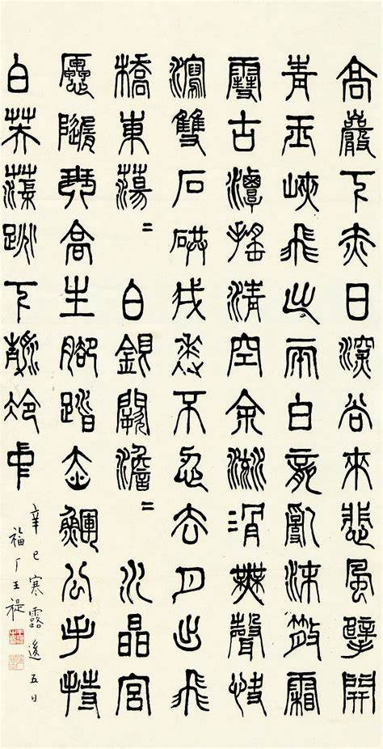

王福厂 书法 （1880年～1960年），原名禔、寿祺，字维季，号福庵，以号行，别号印奴、印佣，别署屈瓠、罗刹江民，七十岁后称持默老人，斋名麋研斋。浙江杭州人。现代书法篆刻家，“西泠印社”创始人之一。

李之老逝世专辑
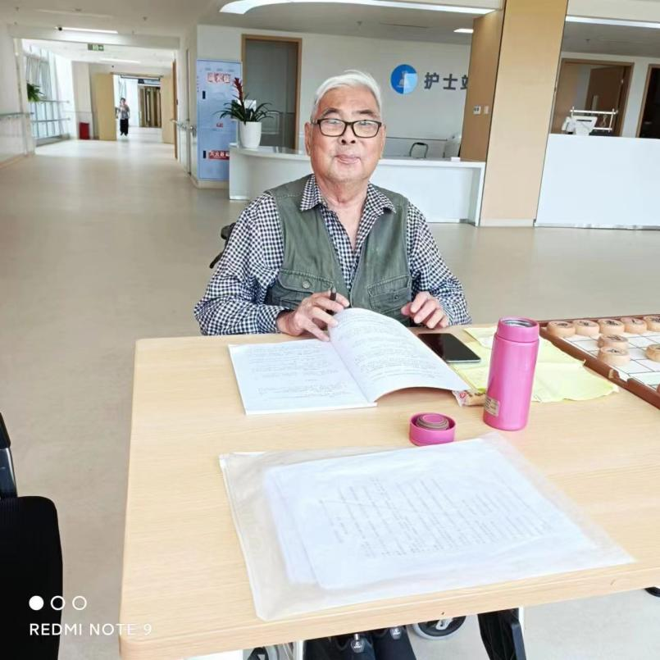
前几天的照片！
王虹霓来信：
各位老师上午好！告诉大家一个不幸的消息。李之正老师于6月3日上午十点五十仙逝。愿老师一路走好！
王霓虹(鹤影):
〔正宫•甘草子〕端午祭师 （悼李之正老师）
师仙逝，端午临时，鹤驾升天际。日月悲，风云祭。儿孙痛，学生泣。艾草香苞何能寄，上泉台，追屈子。楚赋离骚永不弃，与世长辞。
江城子·缅怀李之正老师 王霓虹
尊师乘鹤上天堂，返仙乡，踏云翔。玉皇接驾，设宴话诗章。煮酒宫中迎旧友，情切切，意长长。 谁怜俗世隔阴阳，痛肝肠，泪千行。谆谆教诲，慧语最难忘。但祈来生为子女，儿孝顺，父慈祥。
江夏仲子:
诗星殒落，举社同哀。有太白诸先辈为伴当不寂莫也！
缙云山人:
诗星殒落，举社同哀！
你赴天庭，李杜为伴，当不寂莫也！
萧文彬 : 悼 李之正诗翁：
之正之诗，比排声韵承先圣； 咏诗咏正，陟降始终传后人。
萧文彬敬挽 2024.6.3.
柳于林:
匆匆借黄老之悼语，凑成一联，沉痛悼念之正兄。
噩耗传来，弟心深痛； 诗星殒落，举社同哀。
柳于林敬挽
沉痛哀悼 李之正同志
五周前，听君默讲诗，陶德砂锅兄敬酒；
廿六载，进骚坛学步，一枝银杏我承恩。
说明：
1、 4月29日，诗社同仁听洪默老师讲咏物诗，会后，在陶德砂鍋光华店共进午餐，之正兄正好与我和洪君默同在一桌，之正兄当时虽然是带病参宴，但精神状态很好，情绪高昂，并向君默敬酒，大家都为之高兴。
2、回想起，我是退休后于1998年基本上是与之正兄同时加入诗词学会的。之正兄是早有渊博的学识，而我则是"少儿学步"，在银杏一枝，得益于诸师的教诲和帮助，其中之正兄更有恩于我。
都市隐居人 : 吊 雪园居士
诗词挚爱艺多高？李杜苏辛便是标。
居士由来淡生死，追随先圣乐逍遥。
敬挽 李之正老师
三餐不食饥犹忍; 一日无诗词亦填。
秦 庸: 吊 之正师
德泽堪歌，恩施后觉； 诗章永赋，忆及先生。
向洪亭: 悼 雪园师
雪化江河随流水; 园长桃李自繁荣！

诗坛兴未尽; 天国续新篇。
向洪亭哀悼 2024年6月3日
刘时和: 敬挽 李之正老先生仙逝
一生曲折多，叹龙泉狂易挂剑远行，入芙蓉城内；
九旬诗词富，哀雪园零霏绝弦动魄，令踯躅霞舒。
私淑弟子 刘时和敬挽
注：（1）“龙泉狂易”为李老自号。
（2）挂剑、绝弦，同见《诗对新编》p96“人伦部”7“丧友”。
（3）《雪园零霏》是李老诗集名。
（4）芙蓉城，古时传颂之文人魂魄回归之所。
《芙蓉城》 苏轼 〔宋代〕诗云：
芙蓉城中花冥冥，谁其主者石与丁。
珠廉玉案翡翠屏，霞舒云卷千娉婷。
2024/6/3 敬挽
阎愚民: 痛悼 李之正老师
吟诗作赋，才高可仰； 殚见洽闻，识博堪钦。
阎愚民敬挽
孙文湛: 李老安息！
尘心豁达，高寿常吟雄雅律； 银杏同悲，诗朋永忆大师风。
孙文湛敬挽
闵海蓉: 痛悼 李之正老师
之正之诗，一生豁达吟辞赋； 雪园雪句，卅载深情寄杏坛。
后学闵海蓉敬挽
蒋学纯: 李之正老師挽联
诗坛耆旧，鹤发仍挥毫，慨然歌白雪； 春树暮云，风华乃仰止，当与细论文。
后学蒋学纯敬挽
曾令华: 李之正老师安息
饮誉杏坛，神木梵音天籁妙； 光辉乡里，碧桃龙种地灵高。
甲辰夏 曾令华敬挽
范佑鸾: 悼 之正师
一身正气，诗心不老，玲珑剔透； 半世辛劳，佳作如云，桃李成蹊。
范运贵敬挽 李之正老师
笑语爽琅，之正诗声传后学； 慈眉善目，雪园墨韵继先贤。
袁 屈: 挽李老师
曹子建才高八斗； 龙泉师酒侑百篇。
庞建华:
蝶恋花•痛悼银杏诗社李之正老先生
噩耗惊魂君溘逝。诗苑修哀，恸切文昌帝。吟社万缘成隔世。断肠后学潸然祭。 雨住云停风息止。上界迎宾，一秉虔诚礼。之正羽仪中散地。升天位列仙班里。
岁寒三友【郑尚勤】: 哀挽之正李老先生
亦师亦友真君子，人寰撒手雷音独步；
能赋能歌贤俊才，文曲垂青唱和蓬莱。
邓启述: 挽 李之正老师
沧海遗珠，宽宏气量称君子； 高山仰止，巴蜀哀歌送大师。
悼念李之正吟長千古 枫华诗社高振家敬輓2024.6.
银杏一支才育人，吟壇學海步高辰。
詩豐德厚傳温埠，駕鶴西天仙为邻。
悼念李之正吟長千古 枫华诗社 何嘉恩敬輓
诗海星垂噩耗传，钩沉鸿谊十三年。
枫华银杏双枝接，难忘雪园携手牵。
悼 雪園吟長千古
痛銀杏折枝 詩壇泰斗騎箕去
惜楓華失友 海內宏文不再來
楓華詩社林文濤敬輓
浣溪沙•悼念李之正先生 枫华诗社廖中慧敬輓
噩耗传来夏意凉。枫华银杏举哀伤。送君西去立残阳。 八斗长留吟翰墨，才高遗下泼诗香。永存人间是芬芳。
※---※----※

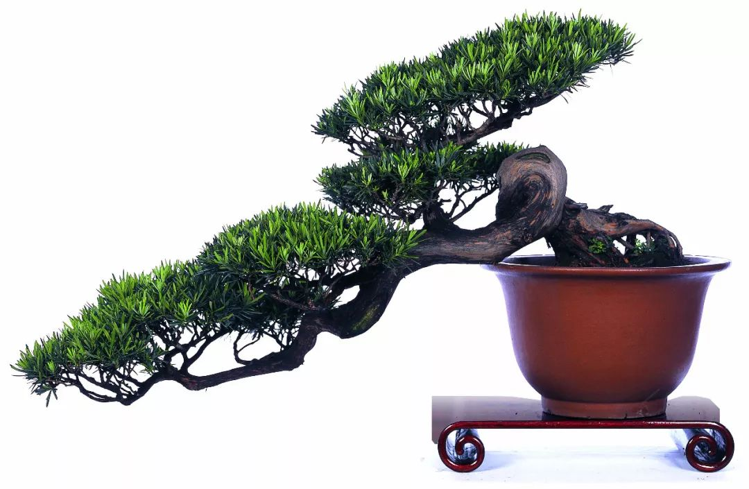
对联天地
冯广宏（二副）
题《蜀学》联
刊集鸿文，欲继西川藜火； 弘扬蜀学，无殊秋月蟾辉。

银杏诗会六周年（1994-4）
六年时世关情，何止写银签玉轴； 四海才人寓目，且凭添杏酒梅词
明润居士对句选载
灵感何来，诗心总被莺啼乱【清笛】出句
性情各异，文思当从鹊踏来【明润】对句

风流南国，风花雪月，处处春光春处处 【半山】出句
奠祭屈原，蒲艾雄黄，年年赛事赛年年 【明润】对句
*-----*-----*
彭传鼎（泸州）
悼景常春老师逝世
丹山映雪，甲午年冬始识君，留得一番念想；
蜀水招魂，联坛翘楚堪回首，把来几许荣光。
注释：①与省楹联学会副会长景常春老师相识，始于2014甲午年冬，验收叙永全国楹联文化县时。吾佩服他满腹楹联真知灼见，尔后又有几多交往。②丹山，是矗于泸州叙永城郊的一座山。
辛丑季秋，2021年10月28日，于酒城泸州。

对联评点
和王朔“侃”对联 文弋心
据成都某报讯《京城大腕痛悼梁左》：灵堂正面墙上的梁左画像两侧悬挂着他多年的挚友、作家王朔撰写的挽联：
写相声， 编电视， 半生笔耕， 把欢笑 留在人间；
（仄平平）（平仄仄）（仄平 +平）（仄平仄）（平仄平平）
爱家人， 暖朋友， 一世细心， 将梦想 带到天国。
（仄平平）（仄平仄） （+仄仄平） （平仄仄） （仄仄平+）
横批：都为善良
笔者标明平仄，是为了说明对联还是要讲究传统声律，“+”符号，系指这个字在古四声是入声，现代汉语归为平声，但不论哪一种，都该被打手板心。不懂装懂的名人，出了洋相，我也学着“骂”人一次；须知骂名人硬是可以借此出名的。附带声明，我这里丝毫没有诋毁梁左先生之意，也不评论王联内容的优劣，只讲撰写对联的一般常识。王朔虽是作家，但他的传统文学知识太肤浅了，可以这样讲，他还不具备写对联的一般常识。就是不讲平仄对仗。连上下联颠倒了
王朔敢骂比他大大有名的鲁迅为代表的享有世界声誉的几位老作家，并不“都为善良”，想必他认为他的学问早已超过哪些前辈，如今写一副在文学领域中被认为是“小道”的挽联就露了陷儿，此人不过尔尔！笔者曾撰写了一副谐联，现抄送给作家王朔本人并某演艺“大腕”：
西蜀出名人，不是凤仙，亦非太后；
京都来侃客，死批老舍，活点巴金。
作者注：本文原载《天府联苑》2012-9月第46期 转载时有所删减。
※---※---※
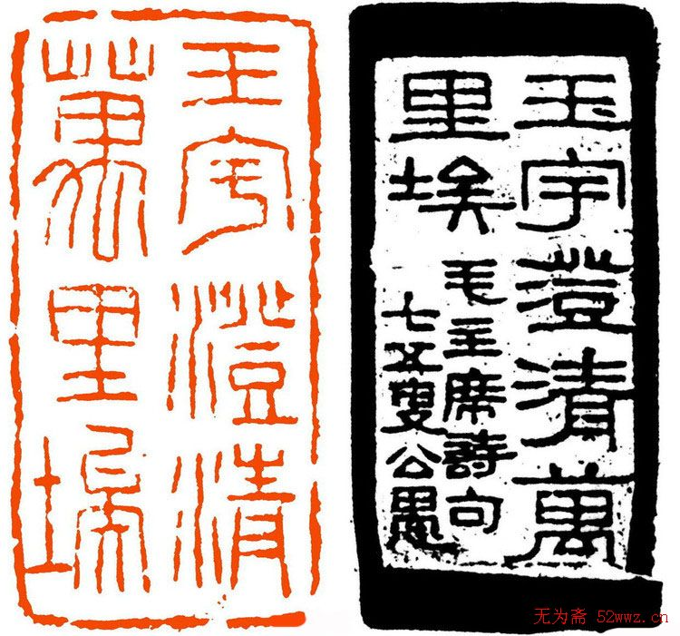 马公愚(1890-1969)篆刻
文赋新章
柳如是其人其诗 阎愚民（接上期）
柳如是的词似乎比诗的声望还要来得高，大致由于她的词是取法于五代、北宋，和陈子龙同一机轴。王士祯评陈子龙词：“神韵天然，风味不尽。如瑶台仙子独立却扇时。”我想，用这一评语来评柳如是的词也无不可。
金明池 咏寒柳
有怅寒潮，无情残照，正是萧萧南浦。更吹起，霜条孤影，还记得，旧时飞絮。况晚来，烟浪斜阳，见行客，特地廋腰如舞。总一种凄凉，十分憔悴，尚有燕台佳句。
春日酿成秋日雨，念畴昔风流，暗伤如许。纵饶有，绕堤画舸，冷落尽，水云犹故。忆从前，一点东风，几隔着重帘，眉儿愁苦。待约个梅魂，黄昏月淡，与伊深怜低语。

《金明池·咏寒柳》是现存的柳词中最著称的一首。据陈寅恪《柳如是别传》考证，这首词大致写于崇祯十二、三年(即1639—1640年)，此时柳如是已与陈子龙分手五年之久，距与钱谦益正式结合只有一年多一点的时间(1641年左右)，为诗人离开陈子龙以后感怀身世之作，词中抒发了“美人迟暮”之感。借物以抒发其人生的感喟。在词题中，词人以“寒”字来修饰柳，便为全词定下了一个哀婉凄楚的基调。词作处处写柳却实是处处写自己，柳与己的叠合，达到水乳交融的“不隔”之境。《金明池·咏寒柳》中的柳具有独立自主的自由心性与主体意识，不依附于某个实体，虽慨叹凄凉的境遇，却没有失去自我的主体意识，期望与梅魂平等地对话。这一改柳往日柔弱不堪攀折的形象，为柳重塑了刚毅的品格，而这种刚性气质则是来自于诗人主体的独立人格意识与自由心性。而词间透出的自尊、独立、平等的人格要求使词格得以提升。上阕明写柳而暗写人生的遭际。“有恨寒潮，无情残照，正是萧萧南浦”，“南浦”一词缘于江淹的《别赋》，“送君南浦，伤如之何?”中国人喜聚不喜散，对于送别总是很敏感的，分别总会令人为之愁肠百转，泪湿衫袖。此词开头便把地点定在这样一个令人的情绪易较为之伤感的环境中，在这样一个送别的地点，又是一个这样的秋日的黄昏，残阳西挂，满目凄凉，伴随着泠泠的寒风。“更吹起，霜条孤影。”一个“孤”字，更为这凄凉的环境平添一丝的无助、孤独。起语全用冷色调的词，刻画了一个凄凉暗淡之境，写尽了柳如是人生的孤独、无奈的心境。“还记得，旧时飞絮”一句，把时间由现在推向过去，现今的生活是孤独、无助的，那以前的生活呢?“旧时飞絮”便是最好的回答了。词人在这里用了“柳絮”这一意象，“柳絮”无根无蒂任风吹落，随意飘荡，多令人产生怜悯之情，因咏《燕台诗》而痴恋其人。又燕台曾是当年燕昭王招揽贤士的黄金台。此处的用典，言约而意丰，它既暗含了词人与陈子龙通过诗词唱和结为知音，又同松江名士诗酒集会度过了人生的一段美好的时光，是其不幸人生的一点亮色。词人在上阕的最后用“尚有燕台佳句”结尾，是因为这段生活曾给她人生不少的慰藉，致使她多年后回忆起这段生活，仍不禁泪流涔涔。
词的下阕主要是借回忆过去来写对爱情的固贞执守。词人用“春日酿成秋日雨”一句，既承接了上阕的结句，又为下面的忆旧展开了铺垫。与陈子龙的短暂的相识、相恋给诗人暗淡的生活带来些许的慰藉，是其不幸人生的一点亮色，但这短暂的欢娱却为以后埋下了如此的苦楚。一句“秋日雨”写尽了人生的变故。“念畴昔风流，暗伤如许。忆从前，一点东风，几隔着重帘，眉儿愁苦”，词人想过去，痛惜今日，写尽相思之苦。“纵饶有，绕堤画舸，冷落尽，水云犹故”，那时的水，那时的云，那时的画舸依旧，而自己却是孤身一人，一切都“冷落尽”，没有了过去的欢情，只有眼下的孤独、寂寞，这一切都是因为没有了情人的陪伴。“一点东风”这里暗指陈子龙，没有了他，致使词人一生“眉儿愁苦”，“虽知己而必别”，互为知己的爱人却注定无法终生厮守在一起。下阕词人以“待约个梅魂，黄昏月淡。与伊深怜低语”结句，这里是借用了汤显祖的《紫钗记》的故事来表明自己的心迹，但同时也对未来带有些许的幻想与渴望。《紫钗记》中，霍小玉在微月半遮寒梅怒放下爱上了诗人李益，两位有情人几经困难落幕前终于在长时别离后团圆，此时的他们赠诗唱和，句中最让人难忘的还是“淡月梅花”景，柳如是引用“梅魂”分明是把自己和情人设想为剧中人，希望有朝一日也能够团圆，到那时“与伊深怜低语”。通过词的下阕，可以看出，柳如是的忠贞、执着，她对陈子龙是有着刻骨铭心之情的。
柳如是的词“浓纤婉丽，极哀艳之情”，她以一个女子的细腻的感触来写自己的情感经历，故而真切感人，她让人洞察了她的不幸的人生遭际，以及在困境中她对爱情的固贞、执守和对命运的不屈从。
有人说这首词是柳如是对其过去情感的总结之作。
横山杂作
美人遥夜伫何方，应是当年蹭蹬乡。
自爱文园能犊鼻，那愁世路有羊肠。
徐看雀坠枝先坠，谁惜桃僵李亦僵。
只此时名皆足废，宁须万事折腰忙。

此诗为柳如是从南园迁出后移居横云山麓时所作。此时柳如是尚未与钱谦益牵手。据《柳如是诗文集》记载，钱谦益诗《横山江氏书楼》中有“日暮碧云殊有意，故应曾伴美人来”之句。另一首诗《二月十二春分日横山晚归作》诗中有“最是花朝并春半，与君遍夜共芳辰”之句，对柳如是表达了爱慕之心，暗示将与她永结同好。由此看来诗人这首诗为应和钱诗之作。
注释:
横山杂作：横山，即横云山，在松江城北，与佘山相邻接，风光幽奇，陈子龙曾撰《横云山石壁铭》赞之。
美人：指作者自己。陈子龙《寒食》绝句之一：“应有江南寒食路，美人芳草一行归。”柳如是《西湖八绝句》之一：“大抵西冷寒食路，桃花得气美人中。”
遥夜：长夜。宋玉《九辩》：“靓杪秋之遥夜兮，心缭悷而有哀。”韦庄《章台夜思）：“清瑟怨遥夜，绕弦风雨哀。”
伫（zhu音住）：久久站立。《诗·邺风·燕燕》：“瞻望弗及，伫立以泣。”
蹭蹬（cèngdeng音层去声邓）：喻人的困顿失意，不得志。杜甫《奉赠韦左丞丈二十二韵）：“青冥却垂翅，蹭蹬无纵鳞。”高适《送蔡山人》：“我今蹭蹬无所似，看尔崩腾何若为。”
文园：指司马相如。文园，汉文帝的墓所，司马相如曾任文帝陵园令。杜牧《为人题赠》之一：“文园终病渴，休咏白头吟。”
椟鼻：指犊鼻裈（kun)、即短裤或围裙。《史记·司马相如传》：“司马相如与（卓文君）俱之临邛，尽卖其车骑，买一酒舍酤酒，而令文君当垆。相如身自著犊鼻裈，与保佣杂作，涤器于市中。”此为司马相如与卓文君“当垆涤器”之典。纳兰性德《拟古四十首》之二十一：“文园苦愁疾，凌云气萧瑟。”
那：同“哪”。哪里。
羊肠：喻指崎岖曲折的小径。曹操《苦寒行·北上》：“羊肠坂诘屈，车轮为之摧。”句。
桃僵李亦僵：反“李代桃僵”之意，指桃、李二者命运相同，休戚与共。
时名：当时的名声。
宁须：岂须，难道要，何必。
折腰：用陶潜“不为五斗米折腰”之典，指屈身事人。李白《梦游天姥吟留别》：“安能摧眉折腰事权贵，使我不得开心颜。”杜甫《官定后戏赠》：“不作河西尉，凄凉为折腰。”辛弃疾《鹤桥仙·席上和赵晋臣敷文》：“叹折腰五斗赋归来，问走了，羊肠几遍?”康有为《将至桂林望诸石峰》：“或拜或抚吾岂厌，胜于折腰向紫朱。”

此诗前二句是对钱诗的回答：在这遍远幽冥的夜晚，你询问我伫立在何方。我是在当年最艰难悲苦、蹒跚前行的那个地方。三、四句以典入诗，意新理惬，婉转表达了诗人的心愿：只要像司马相如与卓文君那样同心同德，相濡以沫，尽管前途崎岖曲折，还有什么值得犯愁的呢?诗中进而以雀坠枝先坠、桃李同根共命作喻，意在说明二者休戚相关，荣损与共的道理。
最后两句是说对浮名虚誉一点也不在乎，也不会为了世俗小事去摧眉折腰、讨好他人。
全诗构思精巧，足见匠心。诗人托物寄意，语言洗练，用典恰切，显示了诗人下笔琳琅的超凡才情，难怪钱谦益为诗人才思高敏所倾倒，最终冲破重重世俗阻力，与之结缡，这首答诗的作用不可谓不大也。

清代大诗人袁枚有一首《题柳如是画像》，便说的是柳如是的才情与志气：
生绡一幅红妆影，玉貌珠冠方绣领。眼波如月照人间，欲夺鸾篦须绝顶。怀刺黄门惨误投，遗珠草草尚书收。党人碑上无双土，夫婿班中第二流。绛云楼阁起三层，红豆花枝枯复生。班管自称诗弟子，佛香同事古先生。勾栏院大朝庭小，红粉情多青史轻。扁舟同过黄天荡，梁家有个青楼样。金鼓亲提妾亦能，争奈江南不出将。一朝九庙烟尘起，手握刀绳劝公死。百年此际盍归乎，万论从今都歪矣。可惜尚书寿正长，丹青让与柳枝娘。

题柳如是小像 (二首) 赵翼〔清代〕
女假男装访名士，绛云楼下一言契。
美人肯嫁六十翁，虽不须眉亦奇气。
妾肤雪白鬓云乌，伴郎白鬓乌肌肤。
肯同搽粉称虞侯，并陋持门胜丈夫。

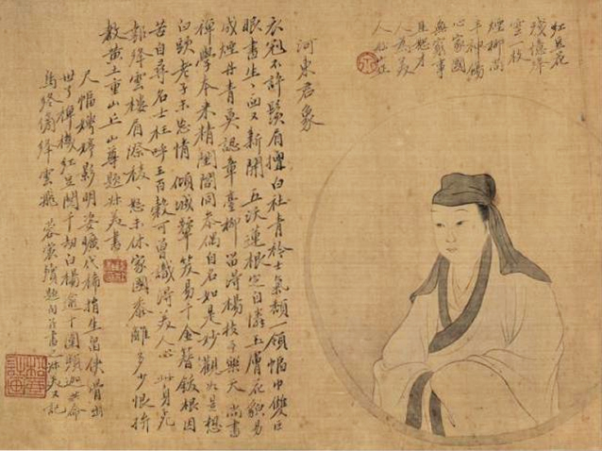
※---※---※
编辑：温哥华枫华诗社。
枫华诗社社长: 王本仪
荣誉主编: 刘成志
顾问: 刘成志、大凡、刘时和、阎愚民
主编：高振家、思 恺 副主编: 何嘉恩
校审：思 恺、 何嘉恩 本期责编：何嘉恩
联系人 纪 纲 、思 恺
E-Mail: jigang33@163.com 或 amtlam@hotmail.com
诗社网址： www.scsvbc.com
本稿件为温哥华老年华人协会《枫华诗社》版权所有。言论自由，文责自负。

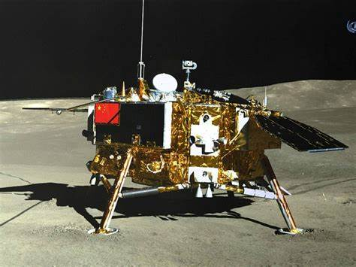
嫦娥六号登月
※---※---※

